**قيم مختبر حاسوب**

**وزارة التربية والتعليم**

**( الاولى الفئة)**

2021/2020

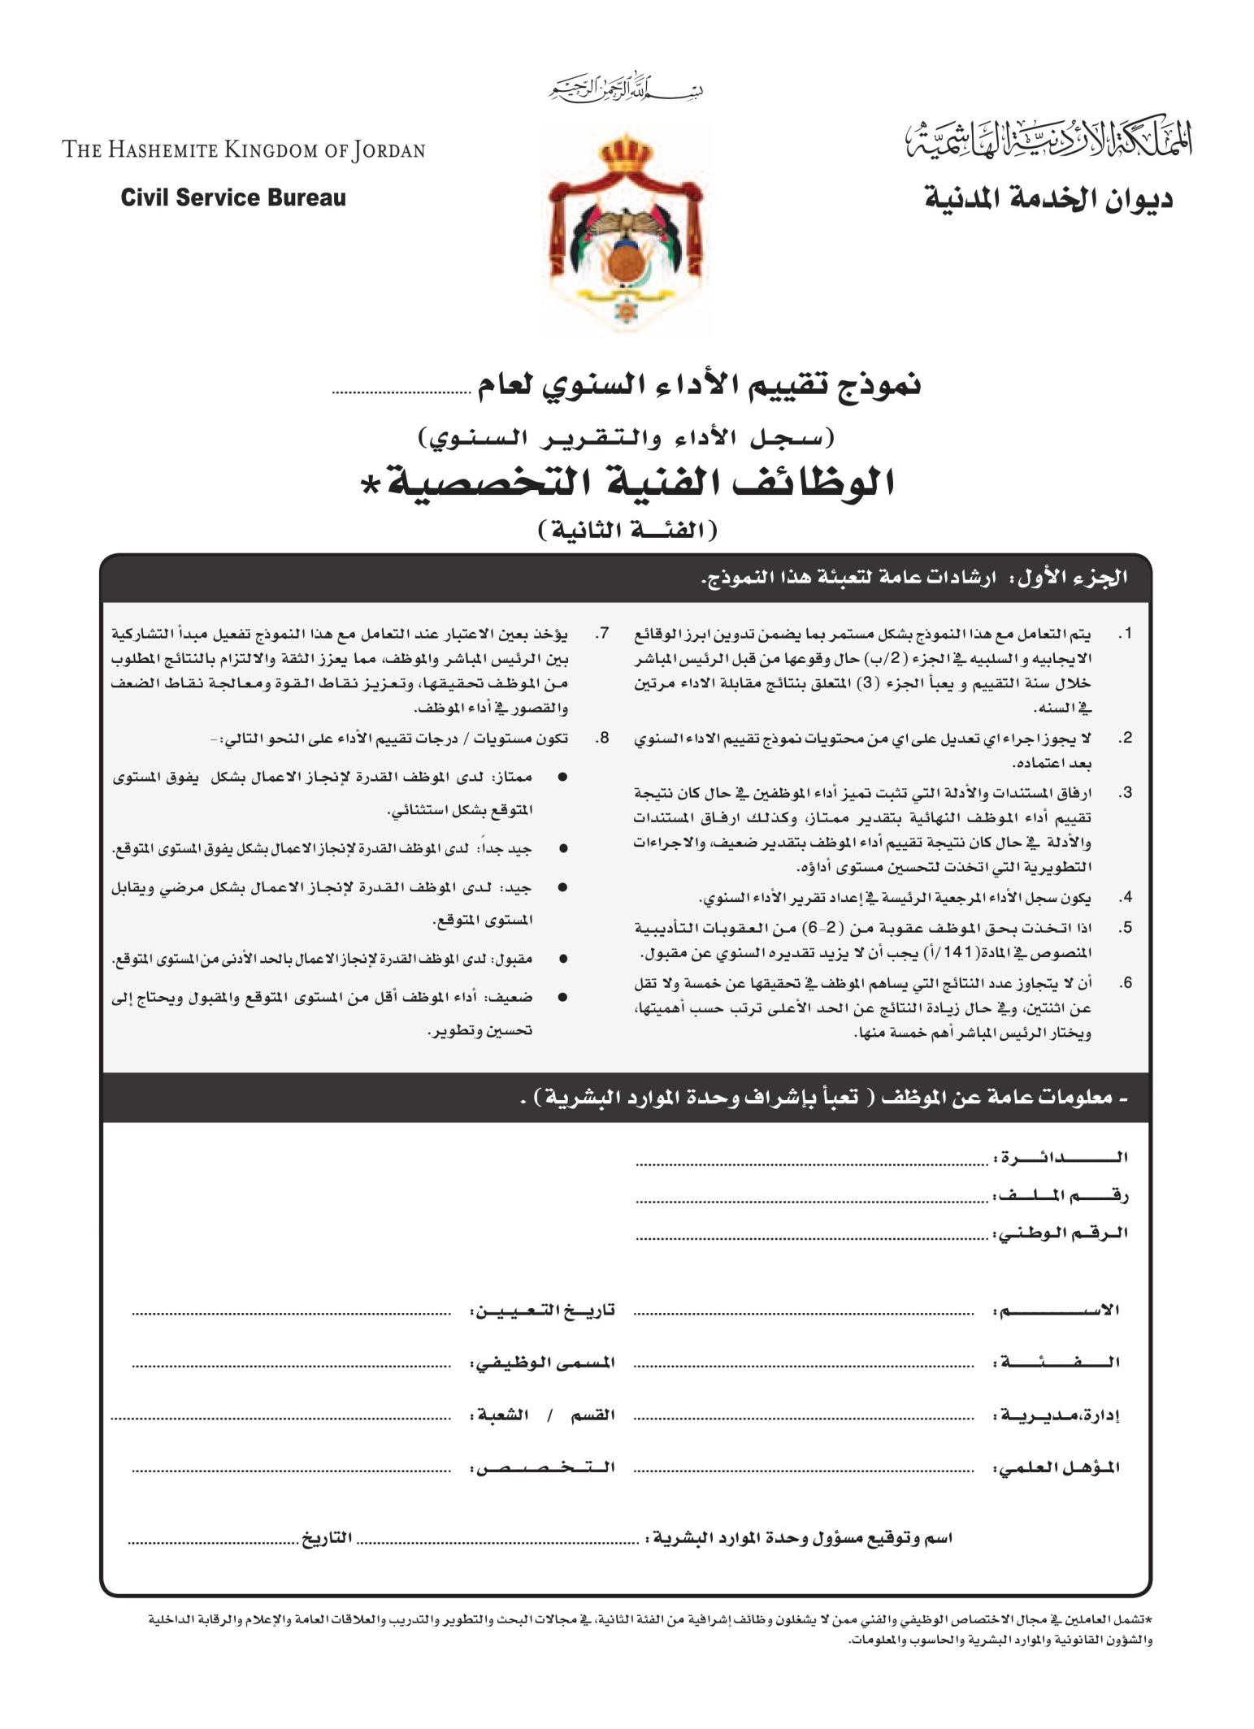

**م**

**والتعلي**

**التربية**

**وزارة**

**الثاني**

**ة**

**والوسطي**

**ة**

**لوائي**

**الطيبة**

**دبلو**

**ع**

**م**

**/**

**كلية**

**مجتم**

**فني**

**حاسوب**

**مدرس**

**ي**

**/**

**ن**

**مدرسة**

**/**

**الطيبة**

**الاساسية**

**للبني**

**برمجة**

**2020**

**/**

**2021**

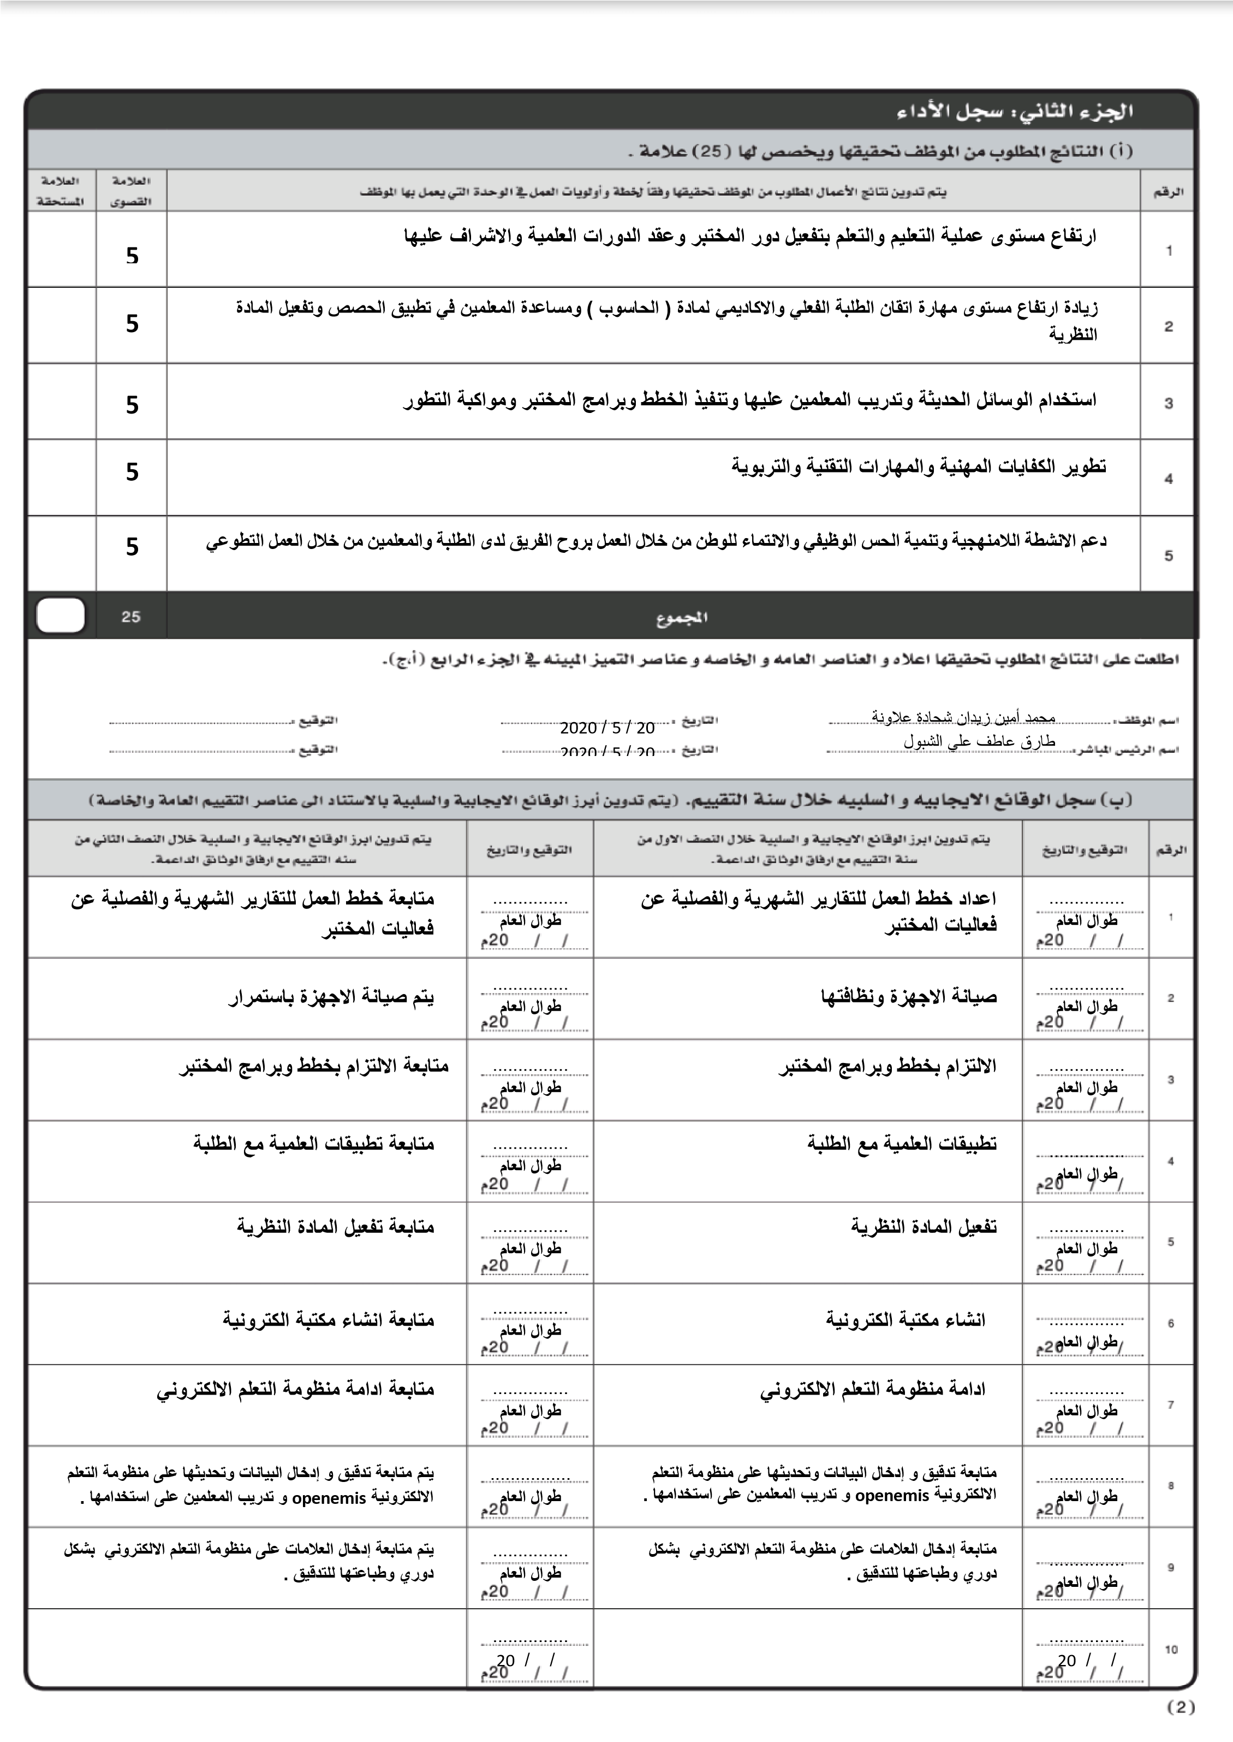

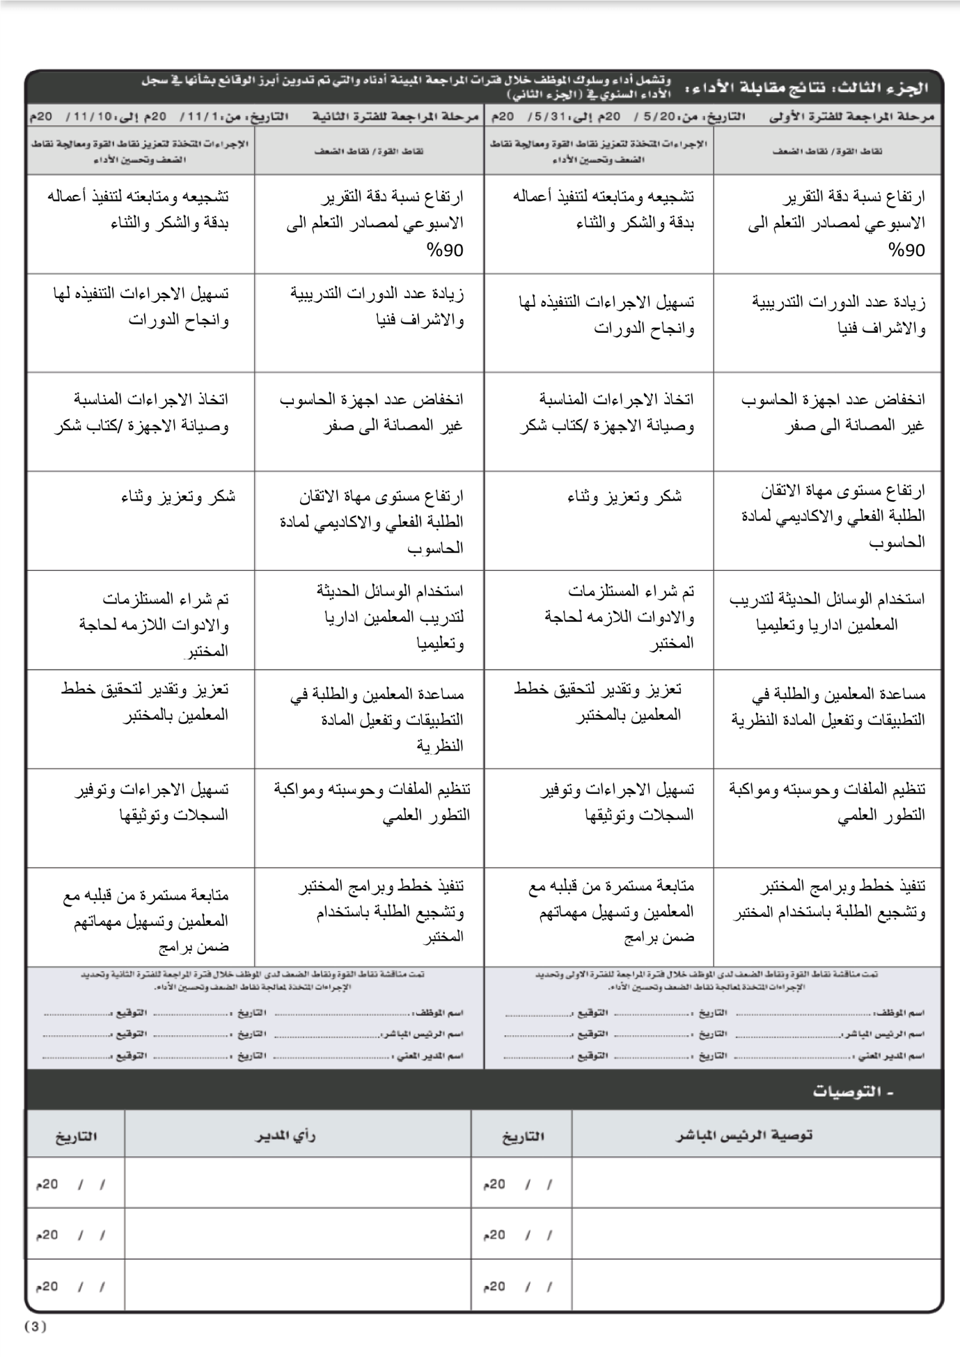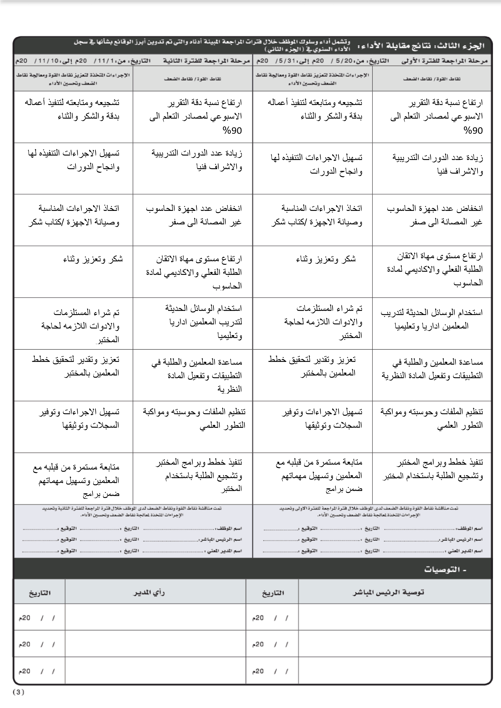

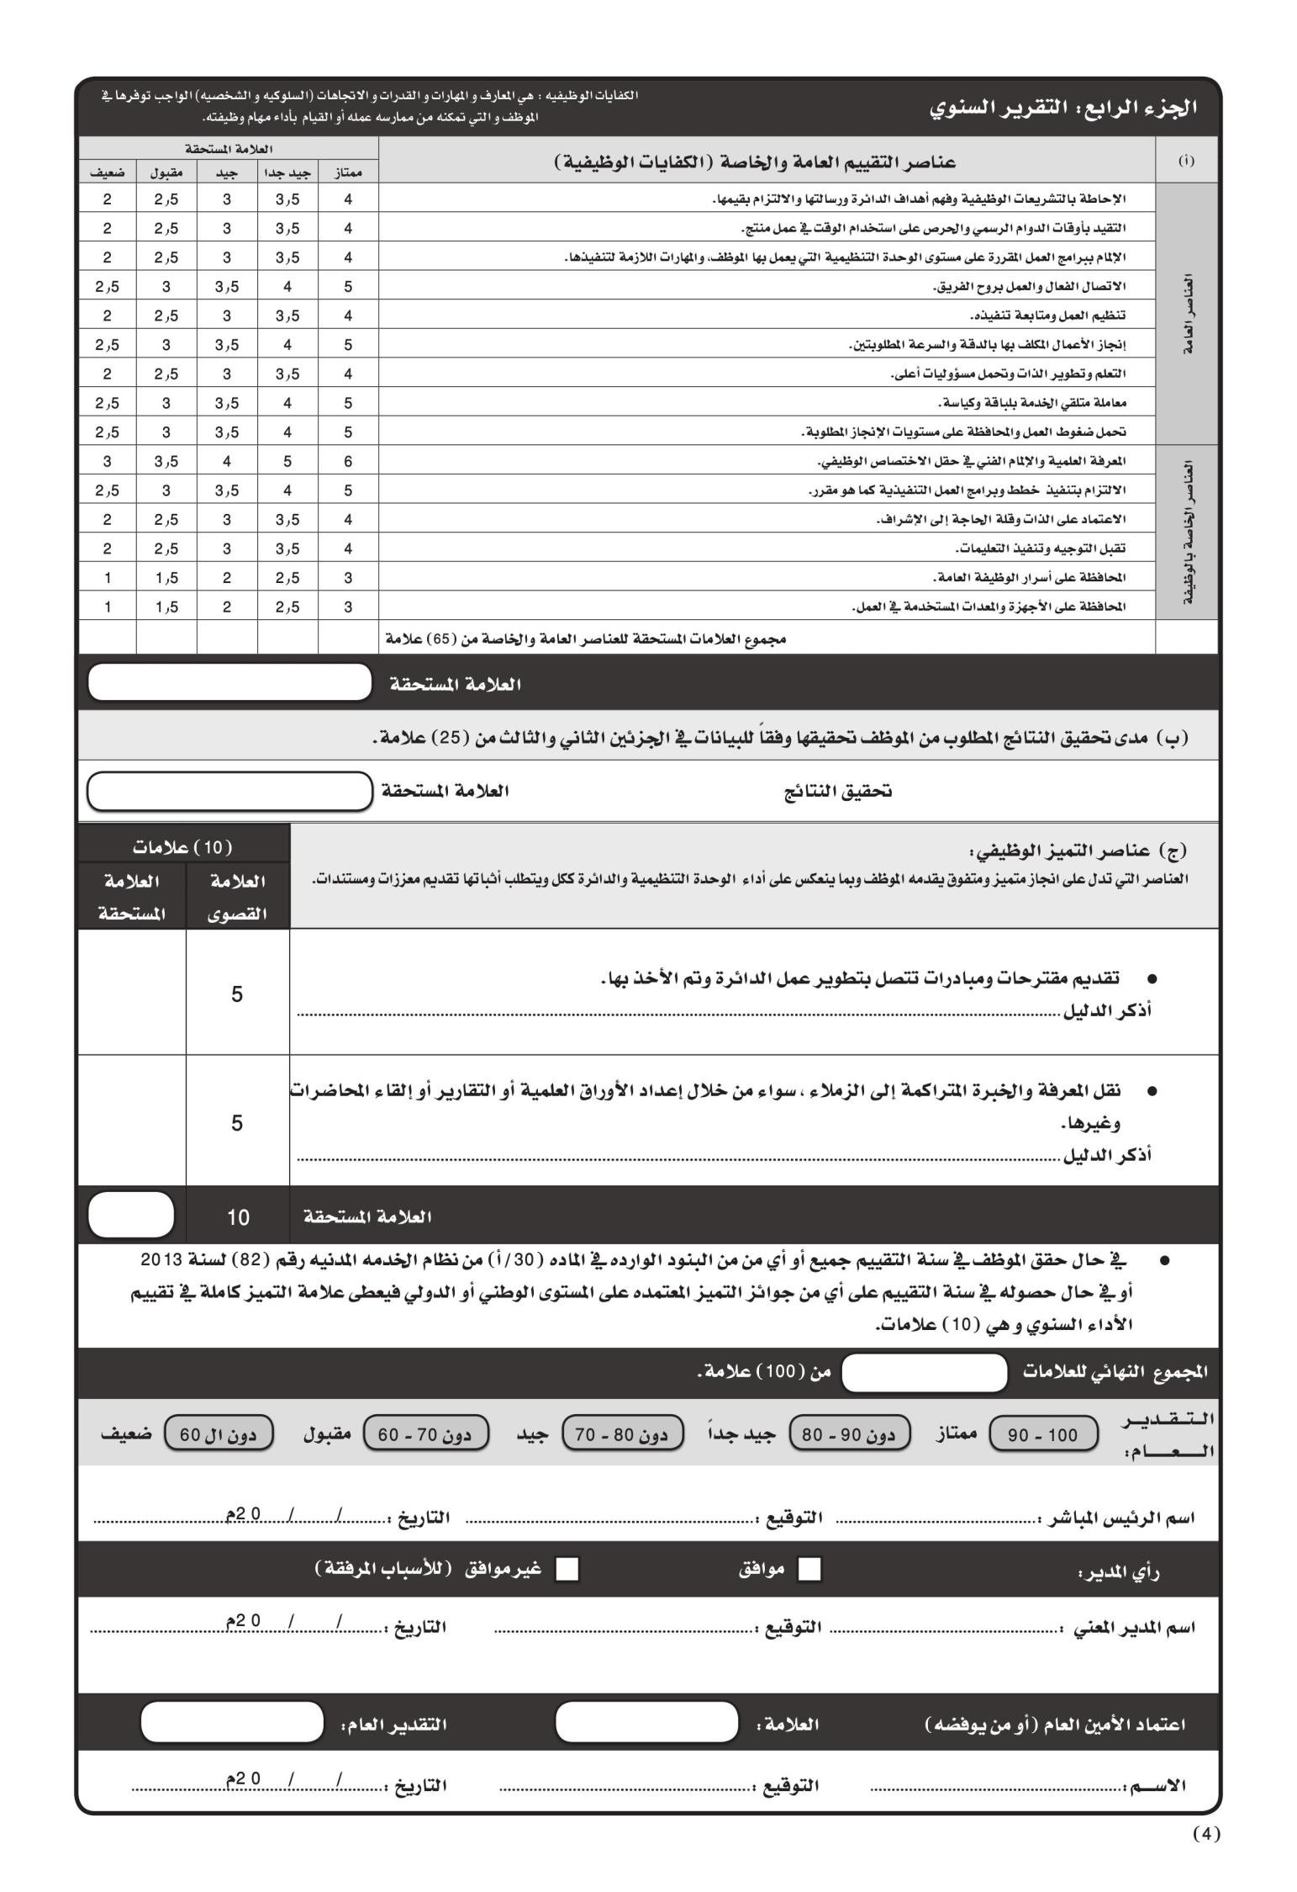

اليها

الوصول

يسهل

مما

الكترونيه

برامج

ضمن

المختبر

اعمال

جميع

توثيق